Kopiark

Skulptur - kopiark
”Skulptur – kopiark” bruges sammen med instruktionsarket ”Skulptur”.
Det kan indgå i temaforløbet ”Kropssprog”.

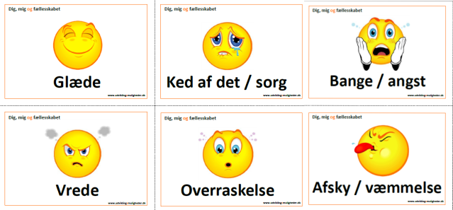https://www.dropbox.com/s/7tn7fhu9tlmml21/309%20Skulptur%20-%20kopiark.pdf

